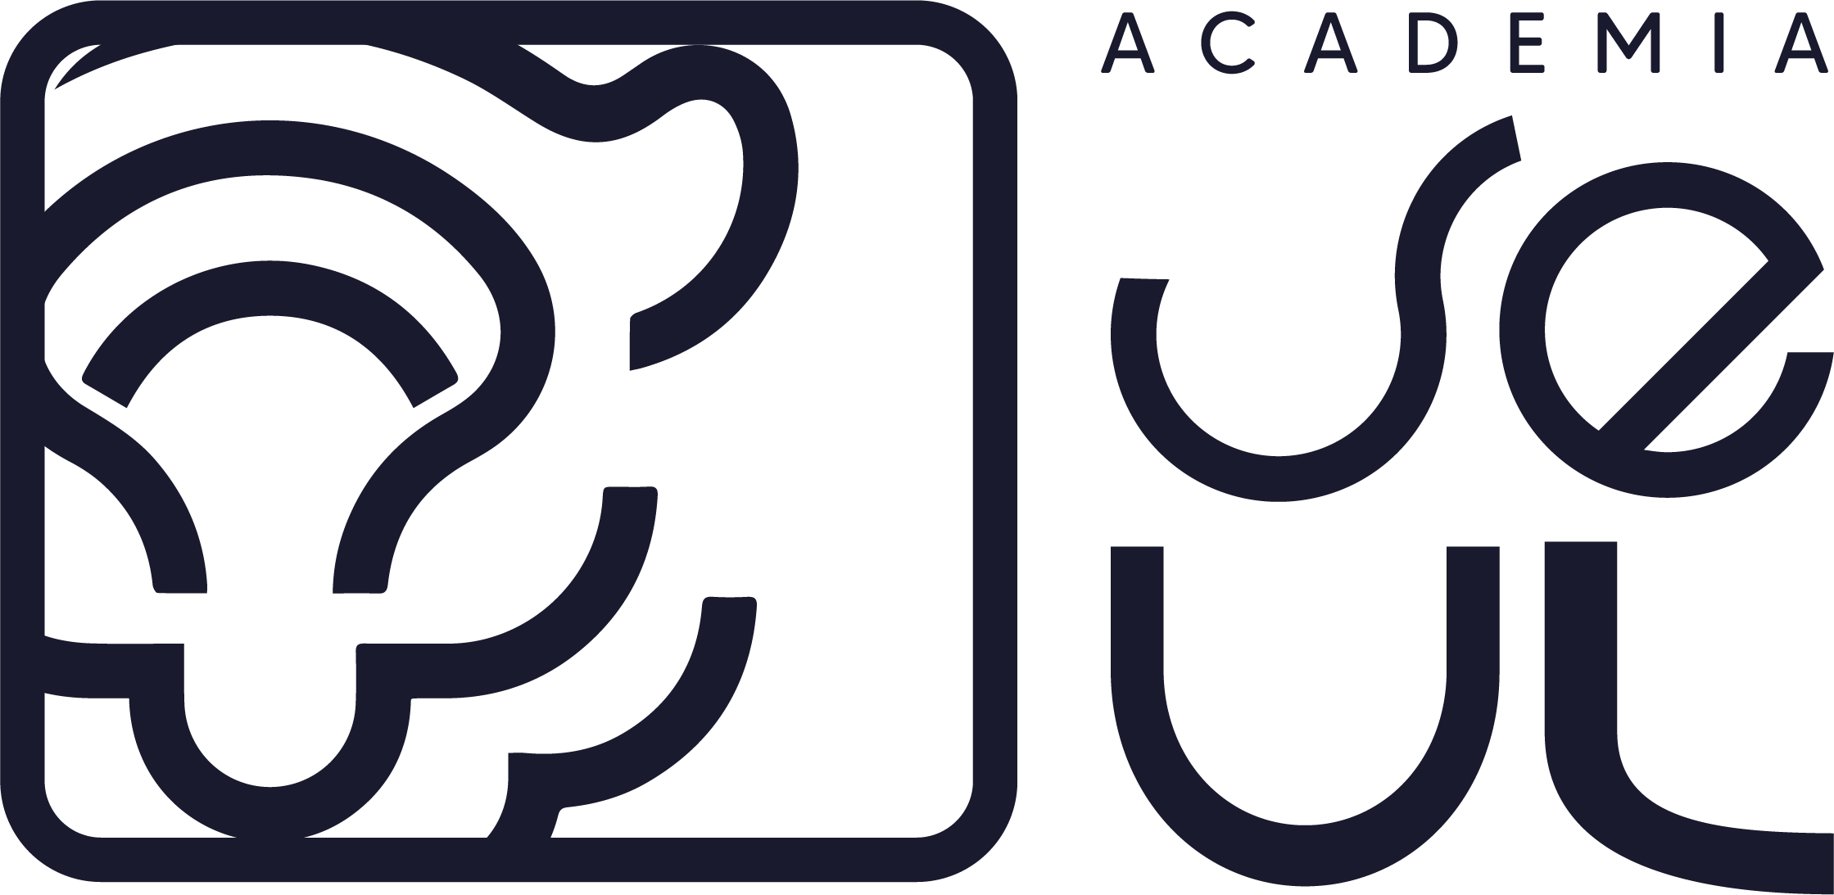

Programa de Lengua Coreana
Coreano · Nivel 1
Curso introductorio de coreano en vivo. Marco de referencia CEFR A1 · primer paso hacia la certificación TOPIK 1.
Modalidad 11 clases en vivo · Zoom
Duración 11 semanas · 90 min por clase
Inicio 7 de julio de 2026
Cupos 15 estudiantes por grupo

Resumen del programa
Un método que pone la cultura antes que la gramática
El Nivel 1 conduce al estudiante desde el desconocimiento total del idioma hasta la lectura autónoma del Hangul y la comunicación en situaciones cotidianas. El programa sigue el estándar internacional CEFR A1 y sienta las bases para rendir el examen oficial TOPIK 1 (초급). Las clases son en vivo, en español, en grupos reducidos que permiten la corrección individual de la pronunciación.
Resultados de aprendizaje
Al finalizar, el estudiante podrá:
- Leer y escribir Hangul — alfabeto completo y reglas de batchim.
- Presentarse — nombre, país, profesión, edad y gustos.
- Describir su rutina — presente, pasado y futuro simples.
- Manejar transacciones — números, precios y compras.
- Ubicarse en el espacio — existencia, lugar y dirección.
- Sostener intercambios básicos — invitar, aceptar y proponer.

Plan de estudios
Las 11 unidades del Nivel 1
Unidad | Tema | Contenido principal
01 한글 I | Lectura del Hangul · Vocales | Sistema vocálico, principios de escritura
02 한글 II | Hangul · Consonantes y batchim | 14 consonantes, formación silábica, lectura
03 인사 | Saludos y presentación | Partículas 은/는, cópula 이에요/예요, países y profesiones
04 일상생활 | Vida cotidiana y verbos | Conjugación -아요/어요, verbos de uso frecuente
05 날짜와 숫자 | Fechas, días y números | Numeración sino-coreana, calendario y agenda
06 위치 | Ubicación y espacio | 있다/없다, sustantivos de posición, 에 / 에서
07 하루 일과 | Rutina diaria | La hora, conector -고, rango 부터–까지
08 물건 사기 | Compras y transacciones | Clasificadores, precios, fórmula 주세요
09 주말 | Tiempo pasado | Pasado -았어요/었어요, frecuencia y causa
10 여행 | Planes y futuro | Futuro -(으)ㄹ 거예요, deseos e intenciones
11 약속 | Invitaciones · Cierre A1 | Propuestas -(으)ㄹ까요, repaso integral, proyecto final

Calendario académico 2026
Tres cohortes · elige tu horario
Cohorte Martes · Martes 20:00 Chile · 7 jul – 15 sep
Cohorte Jueves · Jueves 20:00 Chile · 9 jul – 17 sep
Cohorte Sábado · Sábado 11:00 Chile / 16:00 España · 11 jul – 19 sep
Clase | Tema | Martes | Jueves | Sábado
01 | Lectura del Hangul · Vocales | 7 jul | 9 jul | 11 jul
02 | Hangul · Consonantes y batchim | 14 jul | 16 jul | 18 jul
03 | Saludos y presentación | 21 jul | 23 jul | 25 jul
04 | Vida cotidiana y verbos | 28 jul | 30 jul | 1 ago
05 | Fechas, días y números | 4 ago | 6 ago | 8 ago
06 | Ubicación y espacio | 11 ago | 13 ago | 15 ago
07 | Rutina diaria | 18 ago | 20 ago | 22 ago
08 | Compras y transacciones | 25 ago | 27 ago | 29 ago
09 | Tiempo pasado | 1 sep | 3 sep | 5 sep
10 | Planes y futuro | 8 sep | 10 sep | 12 sep
11 | Invitaciones · Cierre A1 | 15 sep | 17 sep | 19 sep
Cada clase queda grabada. Si no puedes asistir, recibes la grabación o puedes recuperar la sesión en otra cohorte de la misma semana.

Aranceles e inscripción
Inversión
$129 USD $89 USD · matrícula de lanzamiento (hasta el 30 de junio de 2026)
Pago único. Sin mensualidades. Acceso permanente a las grabaciones y materiales.
La matrícula incluye
✓ 11 clases en vivo (90 min c/u)
✓ Grabación de cada clase
✓ Slides y hojas de actividad
✓ Audios de pronunciación
✓ Corrección de pronunciación 1:1
✓ Cuaderno Maestro del Estudiante
✓ 200 flashcards digitales
✓ Comunidad en Discord
✓ Certificado oficial A1
Medios de pago
Tarjeta de crédito / débito · Transferencia bancaria (Chile) · PayPal (internacional)
Reserva tu cupo: academiaseul.com/nivel-1 · Cupos limitados a 15 por cohorte.
Academia Seúl · Jay Kim 김재희, fundador e instructor · academiaseul.com

